Laboratorio 1 de Sistemas Operativos (INF239)
Gallardo Callalli Arian Gabriel
20153227

Pregunta 4: Librerías estáticas

En primera instancia, se planteó construir una sola librería estática para los dos programas, con lo cual se procedio a juntar todas las funciones de los dos programas en un solo archivo de código fuente .c. Este archivo fue llamado funciones.c.

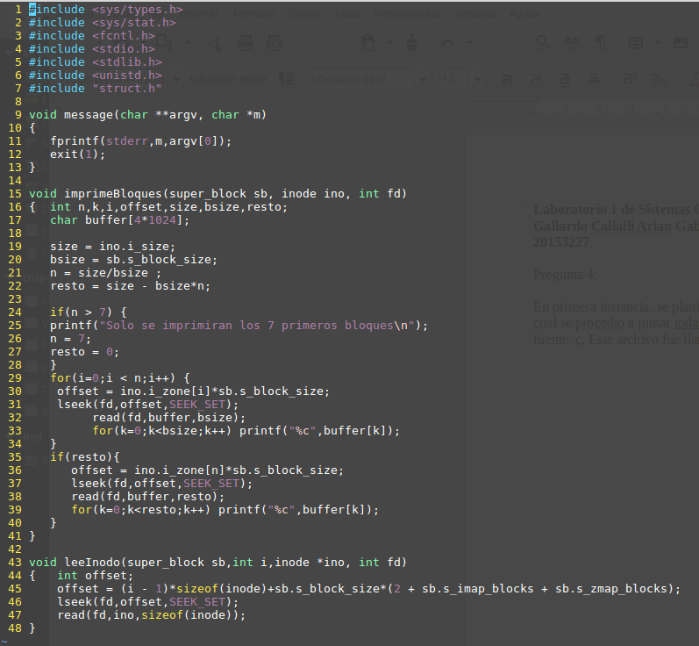

Luego, se procedió a compilar este código para obtener funciones.o .

Una vez creado el archivo funciones.o, se procedió a crear la librería estática.

Y luego el ejecutable por cada codigo fuente:

Pregunta 4: Librerías dinámicas

Teniendo el archivo funciones.c conteniendo las funciones que se requieren, se procedio a compilar este archivo para obtener funciones.o.

Una vez creado funciones.o, se procedi[o a crear la librería dinamica:

Luego, se asigno la variable de entorno LD_LIBRARY_PATH de tal manera que nuestro programa pueda reconocer la nueva libraria “lib_funciones.so” que acabamos de crear:

Luego compilamos los archivos para obtener los ejecutables:

Probamos los ejecutables:

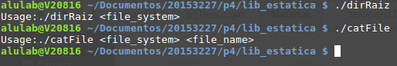
Todo listo!

23 de Marzo del 2018

